OS TEXTOS A SEGUIR FORAM SELECIONADOS, ENTRE OUTROS ÓTIMOS TEXTOS, COMO AS MELHORES RESENHAS CRÍTICAS DO FILME “A VIAGEM DE CHIHIRO”, DESENHO JAPONÊS VENCEDOR DO OSCAR DE MELHOR FILME DE ANIMAÇÃO DE 2001.
Os alunos do 8º ano se mostraram bastante motivados na elaboração de seus textos para a disciplina de redação. Todos vocês são vencedores!
Vivi Morais
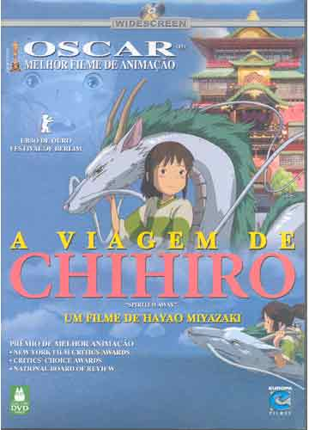

“A viagem de Chihiro” é um filme que mostra a vida de uma menina que após ter mudado de cidade encontra um túnel que a leva para “um outro mundo”, onde seus pais se transformam em porcos. Chihiro, junto com seu novo amigo Haku, faz de tudo para salvá-los.
O filme é bastante chato e longo, mas ensina muito sobre a ganância (é o caso do personagem “Sem-rosto” que as pessoas só eram boas com ele por causa do seu dinheiro) e a desigualdade que é discutida muito nesse filme, que apesar de ser um filme para crianças, todas as pessoas deveriam assisti-lo para refletir sobre os focos que aborda.
“A viagem de Chihiro” é um filme que ensina muitas coisas sobre preconceito, desigualdade social e ganância, por isso, tente assistir ao filme com atenção.
Stanley da Cruz Simões (8º A)

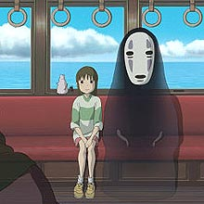

O filme “A viagem de Chihiro” aborda dois temas da atualidade, o racismo e a exclusão social, ou seja, exclusão de pessoas de cores e raças variadas, sexos e idades opostas.
O filme nos leva a pensar que se tratássemos todos igualmente, independente de sua raça, cor ou sexo, essa exclusão de pessoas e esse racismo contra elas poderia ter um fim. No filme, Chihiro ao chegar a um mundo “surreal”, sofre um certo tipo de preconceito, pois para as pessoas desse tal mundo, Chihiro não passa de uma “humana”, tem um cheiro diferente, usa roupas diferentes, ou seja, é uma pessoa estranha. Mas, independente do que pensavam sobre ela, Chihiro tratava todos iguais, sem pensar na aparência deles. Gostei bastante de ter visto tantos exemplos em um filme para qualquer idade, pois quando crianças, jovens e adultos tiverem a oportunidade de assistir poderão tomar como exemplo a história de Chihiro.
Dessa forma, o preconceito e a exclusão social poderiam desaparecer de nosso dia a dia.
Camyla de Oliveira Lisboa (8º A)



O filme “A viagem de Chihiro” começa com uma mudança para um lugar esquisito onde todos têm rostos e formas diferentes, e Chihiro mostra-se uma menina medrosa, chorona, covarde, mas além de tudo, que não vê as diferenças.
Com o passar do tempo Chihiro mostra que é uma menina corajosa e muito amorosa, que gosta de ajudar aos outros e gosta muito de Haku, um personagem que foi um “rio” que a salvou.
O filme aborda a história de uma menina sem preconceito algum que sabe dar valor ao que tem de mais importante: o amor e a esperança. “A viagem de Chihiro” mostra que é importante não ter preconceito e sim ter muito amor e coragem para ajudar ao próximo, não guardando rancor de alguém que já fez algo que parecia ser prejudicial, afinal, essa pessoa também pode só seguir “regras” como a personagem Yubaba fazia.
Taynah Raíssa Fontan (8ºA)
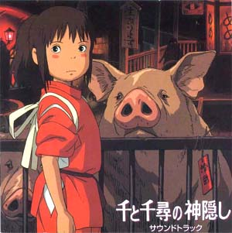

“A viagem de Chihiro” é uma animação japonesa baseada em um mundo cheio de aventuras.
O filme começa com Chihiro e seus pais que erram o caminho de uma nova casa e vão parar em um túnel. Seus pais por serem curiosos entram para ver onde vai dar. Na história Chihiro tem que salvar seus pais que foram amaldiçoados, mas para isso, ela deve ter muita coragem pois o lugar onde ela se meteu era um mundo cheio de monstros e pessoas estranhas, mas Chihiro tinha uma grande facilidade de conviver com pessoas estranhas, pois seu coração era cheio de amor. Chihiro aprende a ser mais corajosa e não tem medo de nada. A história não tem nenhum ponto negativo, é um pouco infantil, mas não foi à toa que ganhou o Oscar de melhor filme de animação. O autor do filme pretende fazer refletir sobre o amor e a igualdade social, entre outros aspectos.
Anderson José dos Santos Silva (8º B)

